Le travail d'un réseau consiste essentiellement à trouver les bons chemins pour amener chaque paquet à sa destination.
Un paquet de données qui doit traverser un réseau n'a a priori aucune idée du chemin qu'il va devoir suivre. Il fait entièrement confiance aux indications fournies par les routeurs, espérant que celles-ci soient les plus fiables possibles.

Le routeur
La box que vous avez chez vous est un routeur également qui possède plusieurs interfaces réseau :
- une interface est connectée au réseau de votre opérateur (FAI)
- une interface filaire (ethernet) connectée à votre réseau local
- une interface Wifi
Un routeur sur internet est un peu plus sophistiqué, possède souvent plus de ports et ressemble d'extérieur à un switch. Il dispose d'un logiciel interne bien plus sophistiqué afin de lui permettre de communiquer avec ses routeurs voisins pour l'aider à déterminer les meilleures routes à emprunter pour acheminer ses paquets.
Le routeur reçoit un paquet sur l'un de ses ports et sa mission consiste essentiellement à déterminer sur lequel de ses autres ports il doit réacheminer le paquet. Il doit le faire très vite et s'adapter à un environnement qui change (routes qui apparaissent et disparaissent).

Table de routage
Pour choisir le bon chemin, le routeur s'appuie sur une table de routage : c'est une table donnant pour chaque destination connue par le routeur la porte de sortie à emprunter ainsi que l'efficacité de cette route. Cette efficacité sera exploitée dans les algorithmes que nous détaillerons par la suite.
En voici un exemple :
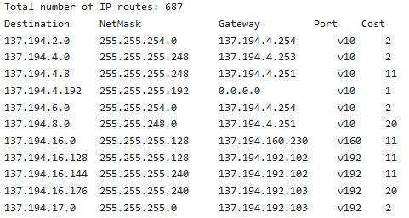
Le routeur sait ainsi que pour atteindre la machine 137.194.2.21, il doit s'adresser au réseau 137.194.2.0/23 en redirigeant le paquet au routeur 137.194.4.254 qui est joignable sur l'interface v10.

Nous allons étudier deux protocoles permettant de compléter les tables de routage pour indiquer à chaque routeur les réseaux qu'il ne peut pas découvrir seul (non directement reliés).

Le protocole RIP (Routing Information Protocol)
Le protocole RIP entre dans la catégorie des protocoles à vecteur de distance. Un vecteur de distance est un couple (adresse, distance).
Le principe est de chercher à minimiser le nombre de routeurs à traverser pour atteindre la destination.

Principe général
Chaque routeur reçoit en permanence (toutes les 30 secondes environ) de ses voisins les informations de routage qu'ils possèdent. Il va alors exploiter ces informations pour se construire lui-même sa table de routage en ne retenant que les informations les plus pertinentes : une simple comparaison permet de ne garder que le chemin le plus avantageux. Il transmettra a son tour ces informations à ses voisins et ainsi de suite. C'est l'algorithme de Belman-Ford : un des algorithmes de recherche de plus court chemin dans un graphe.
A l'issue de quelques étapes, les tables se stabilisent et le routage est pleinement opérationnel. Le temps nécessaire à la stabilisation des tables est proportionnel au diamètre du graphe modélisant le réseau (c'est à dire au nombre maximal d'étapes nécessaires pour relier deux points quelconques du réseau).

Mise en œuvre
Considérons le réseau suivant qui relie deux réseaux d'une entreprise. Le réseau local 1 contient des postes de travail, le réseau 2 contient un serveur dans un centre de données.
Les routeurs R1 et R6 permettent d'accéder au réseau de l'entreprise. Les routeurs R2 à R5 sont des routeurs internes au réseau.
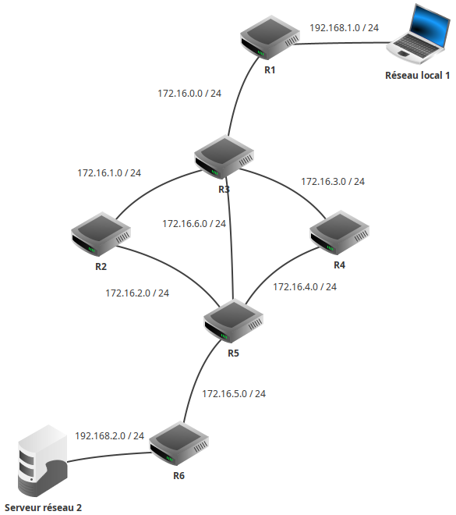

Nous allons nous intéresser à l'évolution des tables de routage des routeurs R1 et R3 sur lesquels a été activé le protocole RIP.
Etape 0. Au démarrage les routeurs ne connaissent que leurs voisins directs. Les tables de routages de R1 et R3 ressemblent à ceci :
routeur | destination | passerelle | interface | Nb sauts | remarques
R1 | 192.168.1.0/24 |  | wifi | 1 | Vers les postes de travail
R1 | 172.16.0.0/24 |  | ethernet | 1 | Vers R3

Pas de passerelle puisque la communication est directe.
Chaque sous-réseau utilise une interface spécifique, nous supposerons que les postes de travail sont reliés par wifi.

Exercice1 (à faire)
Donner la table de routage du routeur R3 à l'étape 0

Solution exercice 1
routeur | destination | passerelle | interface | Nb sauts | remarques
R3 | 172.16.0.0/24 |  | Eth 0 | 1 | Vers R1
R3 | 172.16.1.0/24 |  | Eth 1 | 1 | Vers R2
R3 | 172.16.3.0/24 |  | Eth 2 | 1 | Vers R4
R3 | 172.16.6.0/24 |  | Eth3 | 1 | Vers R5

Etape 1. Au bout de 30 secondes, premier échange des tables de routages entre voisins.
Principe de l'algorithme RIP
Lorsqu'un routeur reçoit une nouvelle table de routage de la part d'un voisin, quatre possibilités :
- Il découvre une route vers un nouveau réseau inconnu
- Il l'ajoute à sa table
- Il découvre une route vers un réseau connu, plus courte que celle qu'il possède déjà
- Il actualise sa table
- Il découvre une route vers un réseau connu, plus longue que celle qu'il possède déjà
- Il ignore cette route
- Il reçoit une route vers un réseau connu en provenance d'un routeur déjà présent dans sa table
- Il met à jour sa table car la topologie du réseau a été modifiée
Voici la table de routage de R1 après l'étape 1 :
routeur | destination | passerelle | interface | Nb sauts | remarques
R1 | 192.168.1.0/24 |  | wifi | 1 | Vers les postes de travail
R1 | 172.16.0.0/24 |  | Eth 0 | 1 | Vers R3
R1 | 172.16.1.0/24 | 172.16.0.3 | Eth 0 | 2 | Routes reçues de R3
R1 | 172.16.3.0/24 | 172.16.0.3 | Eth 0 | 2 | Routes reçues de R3
R1 | 172.16.6.0/24 | 172.16.0.3 | Eth 0 | 2 | Routes reçues de R3

172.16.0.3 est l'adresse IP du routeur R3 pour la liaison R1-R3, cette adresse pourrait être remplacée par le numéro du port de R1 qui est connecté à R3.
Ainsi si R1 veut atteindre le réseau 172.16.3.0/24, il s'adressera à R3 et la cible sera atteinte en 2 sauts.

Suite exercice 1 (à faire)
Compléter la table de routage de R3 à la fin de cette étape.

Solution exercice 1
routeur | destination | passerelle | interface | Nb sauts | remarques
R3 | 172.16.0.0/24 |  | Eth 0 | 1 | Vers R1
R3 | 172.16.1.0/24 |  | Eth 1 | 1 | Vers R2
R3 | 172.16.3.0/24 |  | Eth 2 | 1 | Vers R4
R3 | 172.16.6.0/24 |  | Eth 3 | 1 | Vers R5
R3 | 192.168.1.0/24 | 172.16.0.1 | Eth 0 | 2 | Reçu de R1
R3 | 172.16.5.0/24 | 172.16.6.5 | Eth 3 | 2 | Reçu de R5

Le routeur R3 ignore les routes vers R5 données par R2 et R4

Etape 2. Nouvelle étape 30 secondes après la précédente :
Voici la table de R1 à la suite de cette étape
routeur | destination | passerelle | interface | Nb sauts | remarques
R1 | 192.168.1.0/24 |  | wifi | 1 | Vers les postes de travail
R1 | 172.16.0.0/24 |  | Eth 0 | 1 | Vers R3
R1 | 172.16.1.0/24 | 172.16.0.3 | Eth 0 | 2 | Routes reçues de R3 à l'étape 1
R1 | 172.16.3.0/24 | 172.16.0.3 | Eth 0 | 2 | Routes reçues de R3 à l'étape 1
R1 | 172.16.6.0/24 | 172.16.0.3 | Eth 0 | 2 | Routes reçues de R3 à l'étape 1
R1 | 172.16.5.0/24 | 172.16.0.3 | Eth 0 | 3 | Reçu à l'étape 2

Suite exercice 1 (à faire)
Compléter la table de routage de R3 à la fin de cette étape.

Solution exercice 1
routeur | destination | passerelle | interface | Nb sauts | remarques
R3 | 172.16.0.0/24 |  | Eth 0 | 1 | Vers R1
R3 | 172.16.1.0/24 |  | Eth 1 | 1 | Vers R2
R3 | 172.16.3.0/24 |  | Eth 2 | 1 | Vers R4
R3 | 172.16.6.0/24 |  | Eth 3 | 1 | Vers R5
R3 | 192.168.1.0/24 | 172.16.0.1 | Eth 0 | 2 | Reçu de R1
R3 | 172.16.5.0/24 | 172.16.6.5 | Eth 3 | 2 | Reçu de R5
R3 | 192.168.2.0/24 | 172.16.6.5 | Eth 3 | 3 | Reçu de R5

Etape 3. Table de routage du routeur R1 à cette étape, une seule nouvelle adresse à ajouter.
routeur | destination | passerelle | interface | Nb sauts | remarques
R1 | 192.168.1.0/24 |  | wifi | 1 | Vers les postes de travail
R1 | 172.16.0.0/24 |  | Eth 0 | 1 | Vers R3
R1 | 172.16.1.0/24 | 172.16.0.3 | Eth 0 | 2 | Routes reçues de R3 à l'étape 1
R1 | 172.16.3.0/24 | 172.16.0.3 | Eth 0 | 2 | Routes reçues de R3 à l'étape 1
R1 | 172.16.6.0/24 | 172.16.0.3 | Eth 0 | 2 | Routes reçues de R3 à l'étape 1
R1 | 172.16.5.0/24 | 172.16.0.3 | Eth 0 | 3 | Reçu à l'étape 2
R1 | 192.168.2.0/24 | 172.16.0.3 | Eth 0 | 4 | Reçu à l'étape 3

Le routeur R1 est à présent an capacité d'acheminer un paquet d'un poste de travail du réseau local 1 vers le serveur se trouvant dans le réseau 2.

Comme vous pouvez le constater, les tables deviennent vite longues.

Fin exercice 1 (à faire)
Combien de chemins sont possibles pour transmettre un paquet du réseau local 1 vers le serveur du réseau 2 ?

Remarques :
- Le protocole RIP impose à chaque routeur de supprimer les routes pour lesquelles le nombre de sauts est supérieur à 15 afin de limiter l'allongement des tables.
- Ce protocole est en général utilisé sur de petits réseaux.

Détection des erreurs
Le protocole RIP est en mesure de détecter des pannes : Si un routeur ne reçoit pas d'information de la part d'un de ses voisins au bout d'un temps de l'ordre de 3 minutes (configurable) il va considérer que ce lien est mort et en informer ses voisins en indiquant un nombre de sauts égal à 16. Puisque RIP ne gère que 15 sauts au maximum, 16 peut être considéré comme une distance infinie.
De cette manière, les voisins vont pouvoir recalculer leurs routes en conséquence en évitant le lien qui est tombé.

Détection des boucles
Le protocole RIP implémente d'autres mécanisme pour empêcher que se forment des boucles de routage (par exemple R2 R2 R5 R2). Par exemples :
- Le paquet ont un nombre de sauts limité, lorsque son compteur est à zéro, il est détruit.
- Un paquet ne peut pas être renvoyé vers un routeur qu'il a déjà traversé.

Routeur par défaut
Remarque : Sur chaque table de routage, il existe une ligne correspondant au routeur par défaut. Par exemple pour le routeur R3, on pourrait choisir le routeur R5 par défaut (il s'agit d'un voisin ayant de nombreuses connexions avec d'autres routeurs)
routeur | destination | passerelle | interface | Nb sauts | remarques
R3 | 172.16.0.0/24 |  | Eth 0 | 1 | Vers R1
R3 | 172.16.1.0/24 |  | Eth 1 | 1 | Vers R2
R3 | 172.16.3.0/24 |  | Eth 2 | 1 | Vers R4
R3 | 172.16.6.0/24 |  | Eth 3 | 1 | Vers R5
R3 | 192.168.1.0/24 | 172.16.0.1 | Eth 0 | 2 | Reçu de R1
R3 | 172.16.5.0/24 | 172.16.6.5 | Eth 3 | 2 | Reçu de R5
R3 | 192.168.2.0/24 | 172.16.6.5 | Eth 3 | 3 | Reçu de R5
R3 | defaut | 172.16.6.5 | Eth 3 | 1

Exercice 2 (à rendre)
Sur quel type de structure pourrait être implémenté une table de routage ?

Exercice 3 (à rendre)
- Elaborer la table de routage du routeur R4 en précisant les différentes étapes.
- Expliquer comment, lorsqu'il reçoit un datagramme sur l'une de ses interfaces, le routeur R4 retransmet ce datagramme en fonction de son destinataire.

Le protocole OSPF (Open Shortest Path Tirst)
Ce protocole entre dans la catégorie des protocoles à état de lien.
Dans le protocole RIP, on cherche à minimiser le nombre de sauts, mais sans aucune garantie que le chemin emprunté soit en réalité le plus performant (en termes de débit par exemple). De plus avec RIP, chaque routeur ne connaît que ses voisins immédiats, il n'a donc pas connaissance de l'ensemble de la topologie du réseau. Enfin, le protocole RIP est limité aux petits réseaux (15 routeurs maximum) et est assez gourmand en termes de bande passante puisqu'il nécessite l'échange d'un volume de données assez important.

Principe général
Le protocole OSPF propose une approche tout à fait différente : au lieu de s'intéresser au nombre de sauts, on va chercher à optimiser le débit des liaisons empruntées. Pour cela, chaque routeur va devoir connaître l'intégralité du réseau avec le débit associé à chaque lien afin d'appliquer un algorithme de recherche de chemin optimal.
On peut faire un parallèle entre le fonctionnement d'OSPF et celui de nos logiciels de guidage par GPS. En effet, dans ce type de logiciels :
- L'ensemble de la carte de France et de ses routes est connue du logiciel
- Le type de chaque route est renseigné ainsi que la vitesse autorisée sur la route
- Le calcul d'itinéraire va permettre le calcul d'un chemin permettant par exemple d'emprunter les routes sur lesquelles la vitesse est la plus importante (temps le plus court).

Découverte de la topologie du réseau
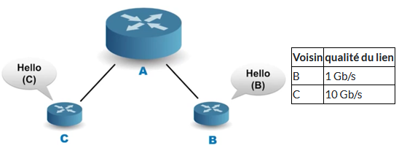
Le protocole OSPF a besoin de connaître la topologie du réseau ainsi que la qualité de chaque lien en terme de bande passante. Pour cela, chaque routeur va fabriquer une table de voisinage : il s'agit d'un tableau permettant d'identifier tous les routeurs qui lui sont connectés ainsi que le débit associé à chaque lien. Pour obtenir ces informations, le routeur échange périodiquement des messages (appelés messages hello) avec ses voisins.
Une fois tous ses voisins directs identifiés, le routeur va envoyer sa table de voisinage à tous les autres routeurs du réseau. Il va recevoir des autres routeurs leurs tables de voisinages et ainsi pouvoir constituer une cartographie complète du réseau.

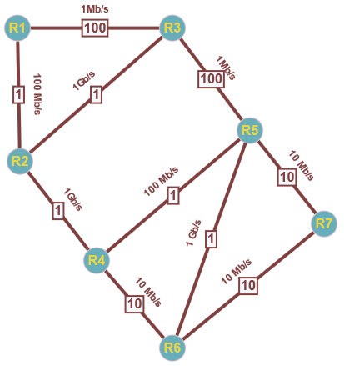
Exemple de cartographie.
Ci-contre est donnée une cartographie d'un réseau, sur les arêtes apparaissent la bande passante sur cette liaison en bit/s. La signification du nombre entouré sera précisée ci-dessous.
Supposons que le routeur R1 doivent transmettre une grande quantité de données vers le routeur R3 :
- S'il les envoie directement en utilisant la liaison R1-R3, la communication se fera à 1 Mb/s.
- S'il passe par le routeur R2 (chemin R1-R2-R3) alors la communication se fera à 100 Mb/s. ce qui donne une transmission 100 fois plus rapide. (on prend en compte le facteur limitant de l'itinéraire)

Exercice 4 (à faire)
- Quel chemin choisir pour transmettre du routeur R4 au routeur R7 ?
- Quel sera alors la vitesse de la transmission ?

Correction exercice 4
Voici quelques chemins possibles :
- R4-R6-R7 à la vitesse de 10 Mb/s
- R4-R5-R7 à la vitesse de 10 Mb/s
- R4-R2-R3-R5-R7 à la vitesse de 1 Mb/s
On peut choisir l'un ou l'autre des chemins R4-R6-R7 ou R4-R5-R7.

Recherche du meilleur chemin
Le protocole OSPF calcule un coût pour chaque liaison dont la valeur est un entier obtenu par arrondi :
$$coût=\frac{{10}^{8}}{bande passante en bit/s}$$
Attention : Le coût ne peut pas être nul. Quand le calcul donne un résultat plus proche de 0 que de 1, il prend, par défaut, la valeur 1.

Le réseau est alors représenté par un graphe pondéré, le coût de chaque liaison étant la pondération de l'arête correspondante.

Remarque : Pour tenir des connexions à très haute vitesse (1 Gb/s et plus), il est possible de fixer manuellement le coût de chaque lien, ou encore de fixer une bande passante de référence supérieure à celle par défaut.

Exercice 5 (à rendre)
La recherche du meilleur chemin se fera à l'aide d'un algorithme que vous maitrisez parfaitement, l'algorithme de Dijkstra. Déterminer le chemin le plus rapide pour transmettre du routeur R1 vers le routeur R7.

Le protocole OSPF impose à un routeur d'utiliser le chemin dont le coût total est le plus faible pour transmettre les paquets vers son destinataire. Lorsque plusieurs chemins minimaux existent, OSPF est capable de répartir la charge sur ces différents chemins.

Conclusion
Le protocole OSPF est donc bien plus performant que le protocole RIP, mais il est plus complexe d'utilisation et typiquement destiné aux très gros réseaux. Voici quelques-uns de ses avantages :
- Il n'a pas de limite du nombre de sauts comme le protocole RIP,
- Il permet à chaque routeur une connaissance complète des réseaux au sein d'une zone,
- Il élimine le danger de boucle de routage,
- Les mises à jour sont envoyées uniquement lors d'un changement de topologie du réseau, ce qui permet une économie de bande passante,
- Il permet la répartition de charge car le choix du meilleur chemin est basé sur le coût qui évolue au cours du temps.

Voici la table de routage de R1 avec le protocole OSPF
routeur | destination | passerelle | coût | Chemin optimal
R1 | R2 | direct | 1 | R1-R2
R1 | R3 | R2 | 2 | R1-R2-R3
R1 | R4 | R2 | 2 | R1-R2-R4
R1 | R5 | R2 | 3 | R1-R2-R4-R5
R1 | R6 | R2 | 4 | R1-R2-R4-R6
R1 | R7 | R2 | 13 | R1-R2-R4-R5-R7
R1 | défaut | R2

Exercices de synthèse

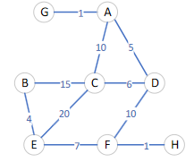
Exercice 6 (à rendre)
Le graphe ci-contre représente un réseau. Les sommets sont des routeurs, les arêtes représentent les liaisons entre ces routeurs. Le poids précisé sur les arêtes est le coût de transmission sur cette liaison.

Déterminer la table de routage du routeur A :
- Selon le protocole RIP
- Selon le protocole OSPF

Exercice 7 (à rendre)
Soit le réseau suivant :
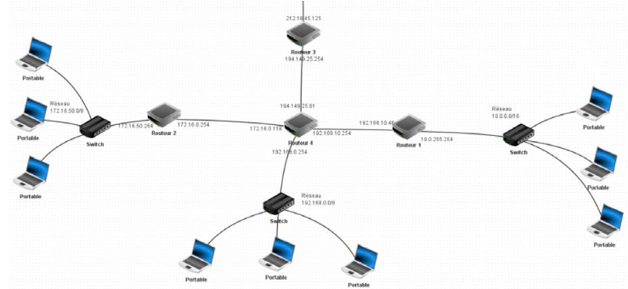
- Construire la table de routage du routeur 1 selon le protocole RIP. Cette table devra comporter les colonnes suivantes (étape 0 donnée), il sera peut-être judicieux de spécifier l'adresse IP par défaut :
IP destination | masque | Passerelle suivante | Via l'interface | Nombre de sauts
10.0.0.0 | 255.255.0.0 |  | 10.0.255.254 | 1
192.168.10.254 | 255.255.255.255 |  | 192.168.10.46 | 1
défaut |  | 192.168.10.254 | 192.168.10.46

- Expliquer le traitement des paquets dans les cas suivants :
  - Le routeur 4 reçoit un paquet à destination de l'adresse 172.16.50.0.
  - Le routeur 4 reçoit un paquet à destination de l'adresse 172.16.50.18.
  - Le routeur 4 reçoit un paquet à destination de l'adresse 192.168.0.37.
  - Le routeur 1 reçoit un paquet à destination de l'adresse 192.168.0.37.
  - Le routeur 4 reçoit un paquet à destination de l'adresse 10.0.100.42.
  - Le routeur 4 reçoit un paquet à destination de l'adresse 66.50.12.87.
Licence : CC BY SA Auteurs : Barbier A, Wozniak J, lycée Ribot

